Извещение о предоставлении земельных участков

В соответствии со ст. 39.2, ст. 39.18 Земельного кодекса РФ Администрация Курьинского района уведомляет:
о предоставлении в аренду гражданам:
- земельного участка из земель населенных пунктов, расположенного по адресу: Алтайский край, Курьинский район, пос. им 8 Марта, примерно в 5 м на юг от участка, расположенного по адресу, ул. Центральная 19 а, площадью 482 кв.м, для ведения личного подсобного хозяйства.

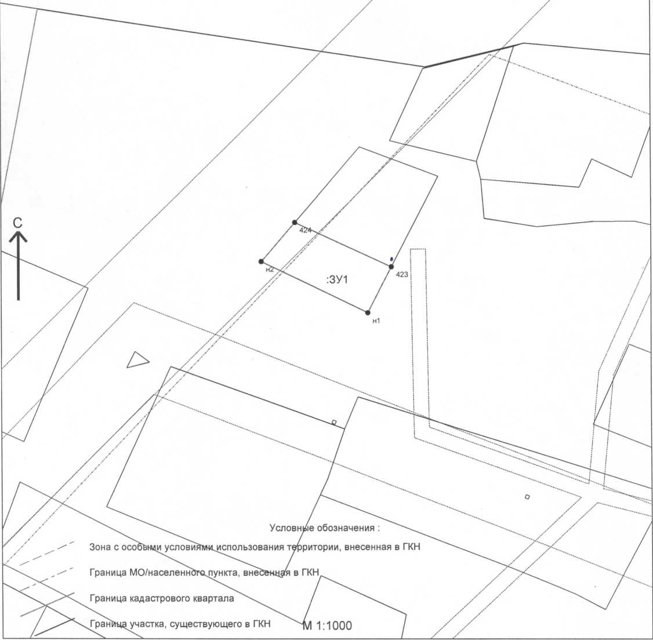

- земельного участка из земель населенных пунктов, расположенного по адресу: Алтайский край, Курьинский район, с. Трусово, примерно 73 м на юго-восток от участка ул. Октябрьская 26, площадью 3237 кв.м, для ведения личного подсобного хозяйства.

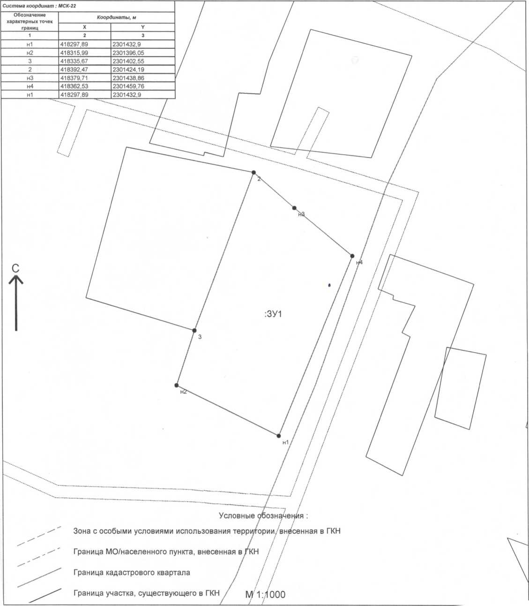

Граждане, заинтересованные в предоставлении данного земельного участка вправе подать заявления о намерении участвовать в аукционе по адресу: 658320, Алтайский край, Курьинский район, с. Курья, ул. Советская, 61. Заявления подаются лично или посредством почтовой связи на бумажном носителе. Дата окончания подачи заявлений 18 марта 2019 года. Ознакомиться со схемами расположения земельных участков можно в кабинете № 6 по указанному выше адресу с 8.30 до 16.30, на сайтах torgi.gov.ru, Администрации района: www.kurya.ru.

